Верх-Исетская районная организация Профсоюза работников народного
образования и науки РФ

ИНФОРМАЦИОННЫЙ БЮЛЛЕТЕНЬ № 6

ПРОЕКТ
«В театр с Профсоюзом»
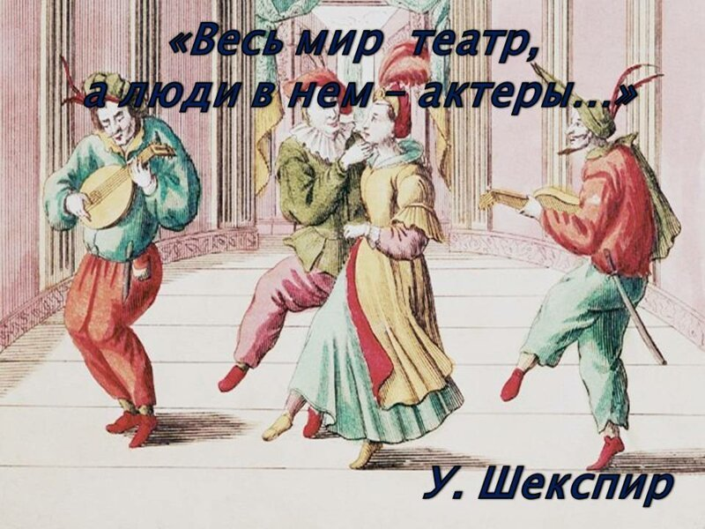
В Верх-Исетской районной организации Профсоюза работников народного образования и науки РФ стало доброй традицией организовывать коллективное посещение театра. Так профсоюзная организация внесла лепту в приобщение членов Профсоюза к искусству, к организованному посещению театров города Екатеринбурга. В силу своей занятости многие члены Профсоюза уже и не помнят, когда в последний раз были в театре. Очень хочется, чтобы коллективное посещение учреждений культуры стало доброй традицией во всех образовательных организациях Верх-Исетского района.
Брать или нет на спектакли детей? - порой мы задаемся вопросом. Определенно да! Это отличная возможность провести досуг с семьей и «оторвать» ребенка от гаджетов. Естественно, надо ориентироваться на тематику спектакля и возраст ребенка. Неоспоримые плюсы театральных представлений для детей - это приобретение новых знаний и получение новой информации, а также постепенное и ненавязчивое знакомство с другими видами искусства.
Хочется отметить, что посещение культурно-массовых мероприятий расширяет круг общения, но выходы в театры и концерты в большей мере дарят позитивные эмоции и предупреждают эмоциональное выгорание.

